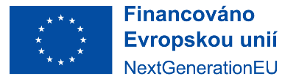

Příloha 6.4 PPP NPO

# Čestné prohlášení

k Projektu xxx , reg. č. xxx

Čestně prohlašuji, že faktura:

1. č. xxx vystavená dodavatelem xxx dne xxx v částce xxx

byla hrazena z finančních prostředků výše uvedeného projektu.

Vzhledem k tomu, že výše uvedena faktura předložená v rámci monitorovací zprávy   
č. xxx, byla proplacena před vydáním právního aktu dne xxxx, nebylo v ní možné vyznačit informací o projektu NPO ani registrační číslo projektu.

Toto čestné prohlášení bude založeno do dokumentace projektu k výše uvedeným fakturám.

podpis

1